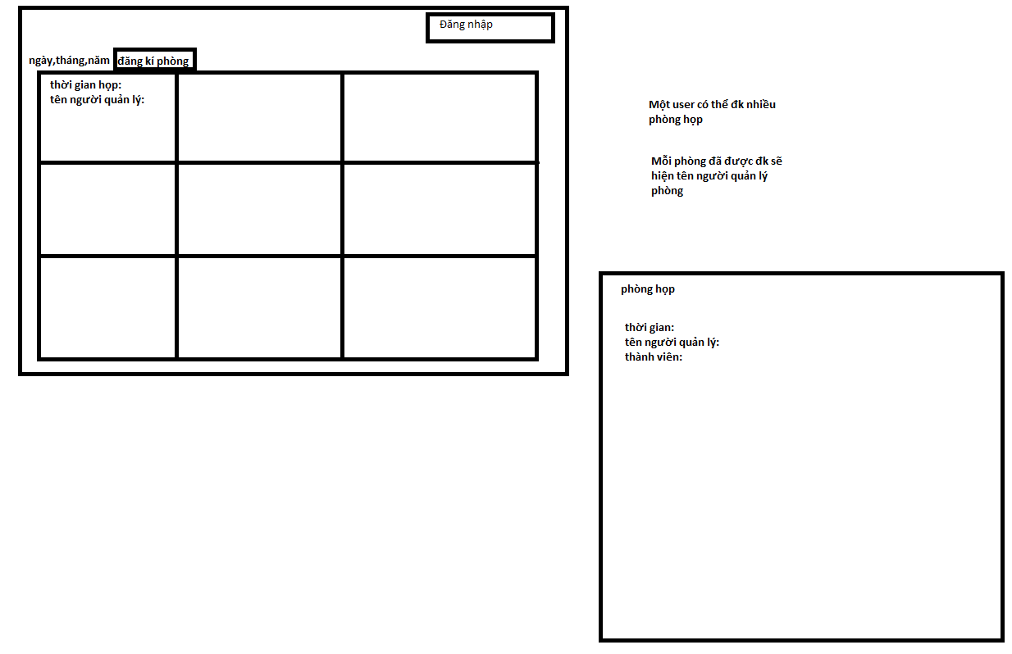

Architecture design :

* Thiết kế đơn giản dễ sử dụng phù hợp với mọi lứa tuổi.
* Quản lý phòng họp và trang thiết bị tại nhiều địa điểm trên một hệ thống duy nhất.
* Áp dụng nguyên tắc tính phí sử dụng trên phòng họp và thiết bị nhằm đáp ứng mục tiêu quản lý sử dụng phòng họp tối ưu nhất.
* Tăng tốc và sắp xếp hợp lý hóa toàn bộ quá trình quản lý phòng họp, đăng ký lịch họp và tổ chức họp.
* Thiết lập một hệ thống duy nhất để áp dụng cho việc quản lý họp.
* Giảm đáng kể thời gian cho nhân viên và bộ phận liên quan đã sử dụng cho việc quản lý phòng họp, đăng ký và theo dõi lịch họp.
* Loại bỏ các lỗi phát sinh thường gặp như kẹt phòng, lên lịch họp trùng cho nhiều cuộc họp cùng lúc.